Séance 27

1. Correction DS

2. Leçon sur la lumière
https://nuage03.apps.education.fr/index.php/s/LcMHRAQQrxaeLCN
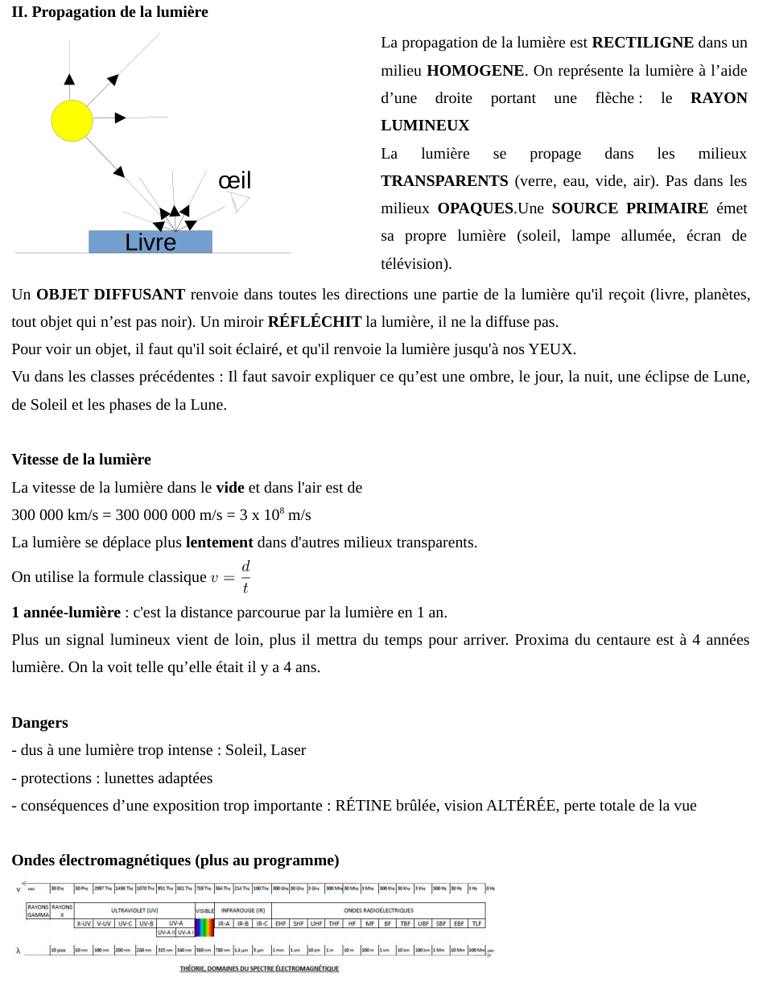

3. A faire pour la semaine prochaine
https://nuage03.apps.education.fr/index.php/s/zozyZoRZtaF8MFK
Convection
Conduction thermique
Rayonnement
Explications

